№ п/п | Наименование товара | Наименование показателя, технического, функционального параметра, ед. изм. Показателя
1 | Оборудование уличное  Примерный эскиз  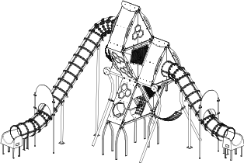 | Внешние размеры
1 |  | Длина, мм (±70 мм) | 12572
1 |  | Ширина, мм (±70 мм) | 10193
1 |  | Высота, мм (±70 мм) | 6500
1 |  | Комплектация
1 |  | Металлический каркас | 1
1 |  | Обшивка каркаса (стены) | 1
1 |  | Горки сегментные | 3
1 |  | Канатные лазы | 5
1 |  | Ограждение горки | 3
1 |  | Гамак | 2
1 |  | Описание конструкции
1 |  | Детский игровой, многофункциональный, тематический комплекс предназначен для интенсивной эксплуатации.  Возрастная группа 7-14 лет.  Габариты не менее 12572х10193х6500 мм (ДхШхВ).  Конструкция соответствует требованиям ГОСТ 34614.1-2019.  Изделие в сборе представляет собой конструкцию в виде башни, состоящей из металлического каркаса, обшитый панелями HDPE толщиной не менее 19 мм и трех тоннельных горок. Башня имеет три яруса площадок, расположенных на высоте не ниже 300 мм, 2345 мм и 4400 мм. На площадках 2345 мм и 4400 мм установлены горки.  Внутри комплекса устанавливаются элементы в виде площадок, ограждений, поручней, перекладин и канатных лазов. Все площадки оснащены защитными, травмобезопасными ограждениями. В ограждениях установлены иллюминаторы из поликарбоната.  Канатные лазы изготовлены из армированного каната Ø16 мм.  Горки выполнены в виде туннеля из пластиковых сегментов и соответствуют ГОСТ 34614.3-2019. Внутренний диаметр не менее 760 мм.  Размер безопасной игровой зоны комплекса (зоны приземления) – не менее 1,5 м. до ближайшего препятствия от вертикальной проекции любой точки конструкции на зону приземления и 2 м. в зоне выката горки.  Температурный режим эксплуатации детских игровых комплексов  -65…+65 °С.
 | Каркас
 | 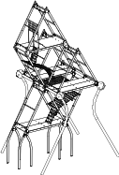 | Каркас состоит из рамок и кронштейнов, скрепленных болтами М12 классом прочности не ниже 8,8. Рамки изготовлены из двух параллельных стальных профилей 80х40х2 сваренных в раму. Кронштейны изготовлены из стального листа толщиной 3 мм. Металлические части каркаса имеют двухслойное покрытие из цинкосодержащего грунта и порошково-полимерной краски.
 | Обшивка каркаса (стены)
 | 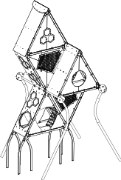 | Стены обеспечивают безопасность игры на игровом комплексе. Стены изготовлены из HDPE панелей толщиной 19 мм. Настил изготовлен из HPL панелей толщиной 20 мм и имеет шероховатую поверхность для лучшего сцепления.
 | Сегментная горка
 | 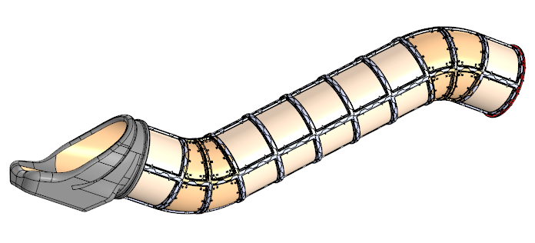 | Горки выполнены в виде туннеля из пластиковых сегментов и соответствуют ГОСТ 34614.3-2019. Внутренний диаметр не менее 760 мм.  Сегментная горка состоит из сегментов в четверть диметра и выката с горки. Сегменты изготовлены из ПНД, устойчивого к ультрафиолету. Сегменты крепятся при помощи болтового соединения М8. Крепеж дополнительно защищен антивандальными заглушками.
 | Ограждение горки
 | 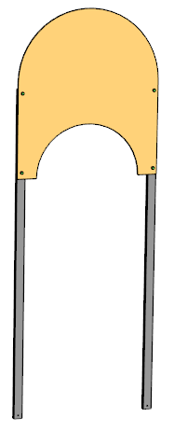 | Ограждение горки предназначено для предотвращения подъема играющих детей по внешней поверхности горки.  Ограждение состоит из стоек и щита.  Стойки изготовлены из трубы 80х40х3 мм. Покрытие: краска порошковая.  Щит может быть изготовлен из листа HDPE 19 мм.
 | Канатный лаз
 | 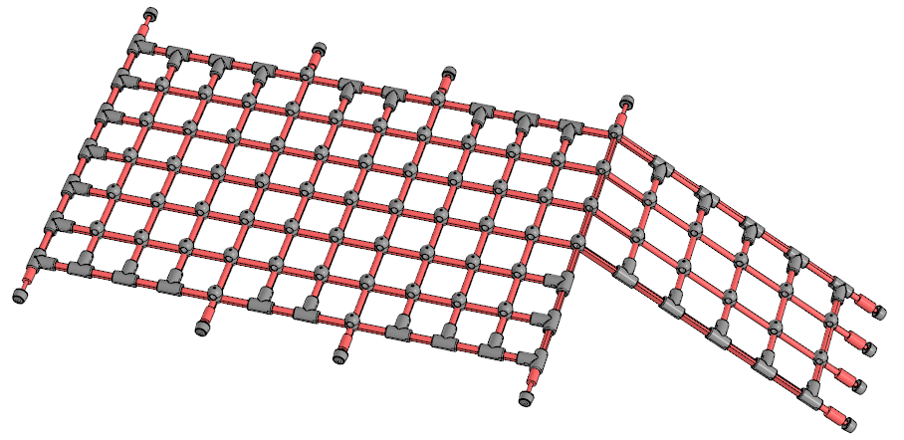 | Канатный лаз изготовлен из армированного каната Ø16 мм в виде пространственной сети. Канаты крепятся между собой пластиковыми хомутами. Все элементы лаза устойчивы к ультрафиолетовому излучению.
 | Гамак
 | 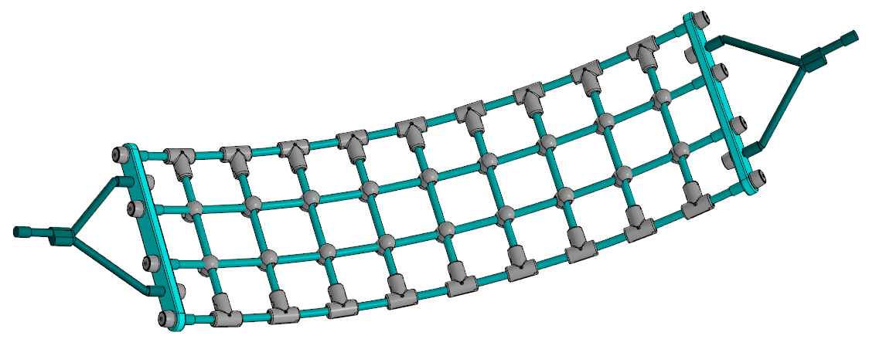 | Гамак изготовлен из армированного каната Ø16 мм в виде пространственной сети. Канаты крепятся между собой пластиковыми хомутами. Все элементы лаза устойчивы к ультрафиолетовому излучению.

